2023年度 ユネスコ協会SDGs活動助成
様式１
申請書
2023年 月 日提出

公益社団法人日本ユネスコ協会連盟
理事長 鈴木 佑司 殿

構成団体会員名
(ユ協・クラブ名)
団体代表者 | 役職： | 氏名：
事業責任者 |  |  | TEL：  電子メール：
連絡先  （助成通知の  送付先を記載） | 〒
（グレーの文字は削除してご記入ください）

事業名称 | 名称から事業内容がわかるようにしてください
対象分野  (○をつけてください。) |  | 〔分野1〕地域の課題解決に資する活動（主に困難な状況にある青少年を対象）  1件あたり上限＝30万円  例：国内の子どもの教育支援、子ども食堂、外国人ルーツの子ども支援など
〔分野2〕地域での学校連携や青少年育成事業
1件あたり上限＝5万円
例：ユネスコスクールとの連携事業、「わたしの町の絵画展」
地域の人びと向けの啓発活動、国際交流事業など
助成申請金額 | 円
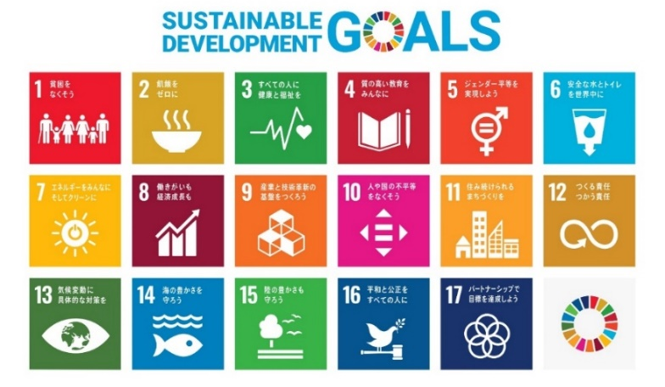
【事業内容】

- 事業の目的  解決すべき地域課題等 | なぜ事業が必要なのかという背景や、地域のどのような課題やニーズを解決しようとしているのかをご記載ください
- 事業内容 | 実施する事業内容の詳細や、対象者・対象人数等をご記載ください
- 期待される成果 | 事業を実施することで期待される成果（事業目的の達成に寄与するもの）をご記載ください
- 成果の指標や測定方法 | 具体的な成果指標（定量的な数字＝人数や回数等）やその指標の測定方法（アンケート、参加者リスト等）をご記載ください
- 事業の結果がもたらす  地域との関わりや  波及効果について | 事業を実施することで、事業目的達成以外にも地域への波及効果が考えられる場合にはご記載ください（ユネスコ協会・クラブの認知度向上、ユネスコ協会・クラブとユネスコスクールとの連携強化等）
- SDGsとの関連性 | SDGsのどの目標に該当するかご記載ください
- 実施期間 | 2023 年 月 ～ 年 月
- 実施場所
- 運営体制  （実行委員会、  担当人数、  当日スタッフ人数） | 計画されている事業をどのような体制で行うのか、事業をご記載ください
- 活動開始年  継続年数  申請年数 | 活動開始年 ： 例 2018年  事業継続年数： 3年  助成申請年数： 2年目（3年間）
- 広報方法や募集方法等
- 持続発展性 | 本助成金終了後に事業の効果をどのように継続するかを記載してください
- 事業実施にあたって行う新型コロナウイルス感染症対策
- 協力団体 | 一緒に事業を実施する団体等があればご記載ください

- 実施までのスケジュール
期日 | 内容
2023年 月

- 「実施内容 1.事業の目的～14.実施までのスケジュール」については、全体で3ページを目途に作成してください。

